
دانشگاه علوم پزشکی و خدمات بهداشتی درمانی
استان آذربايجان غربی
دانشکده پزشکی
بسمه تعالی

رزومه خانم / آقای دكتر . ملینا اقبال

الف) مشخصات فردي :

نام : | دکتر ملینا | 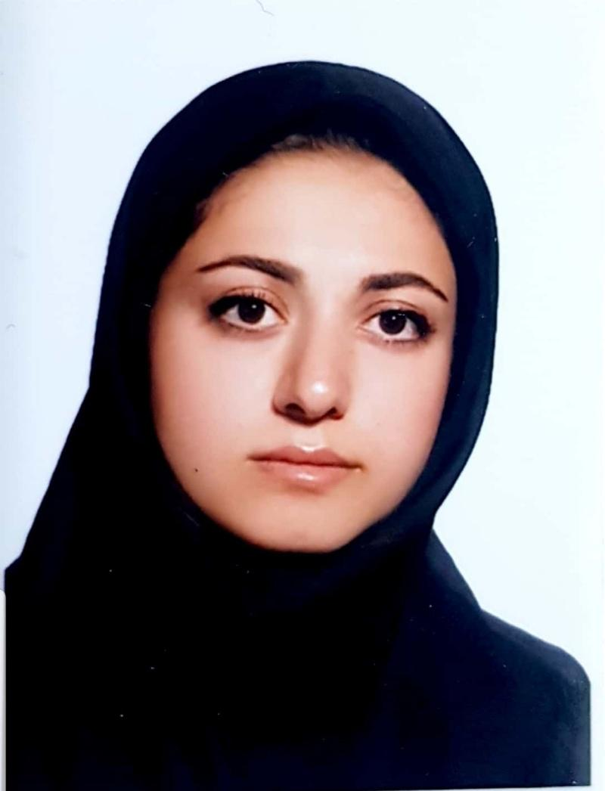
نام خانوادگي : | اقبال
نام پدر : | اصغر
تاريخ تولد : | 10/01/1365
محل تولد : | ارومیه

ب) مشخصات تماس :

آدرس و شماره تلفن محل کار 1 : | آدرس بلوار آیت ا... مدرس – خیابان ارشاد بیمارستان امام خمینی (ره)  42-33459538
آدرس و شماره تلفن محل کار 2 :
پست الکترونیکی آکادمیک:

پ) مشخصات علمي :

آخرین مدرک علمی : | فلوشیپ اندویورولوژی
گروه آموزشی : | ارولوژی
مرتبه علمی : | استادیار

ت) سوابق تحصیلی:

رشته تحصیلی | مقطع | کشور | شهر | دانشگاه | شروع تحصيل | خاتمه تحصيل
پزشکی | عمومی | ایران | ارومیه | علوم پزشکی ارومیه | 1383 | 1390
ارولوژي | تخصصی | ایران | ارومیه | علوم پزشکی ارومیه | 1394 | 1398
اندویورولوژِی | فلوشیپ | ایران | تهران | علوم پزشکی شهید بهشتی | 1401 | 1403

ث) سمت های اجرائی:

رديف | عنوان | تاریخ شروع | تاریخ پایان | محل مسئولیت
1 | مسئول برنامه ریزی گروه ارولوژی در اعتبار بخشی آموزش |  | تاکنون | بیمارستان امام خمینی (ره)
2

ج) سوابق آموزشی:

از دی ماه سال 1398 تا کنون در آموزش کارآموزان و کارورزان و دستیاران بخش ارولوژی فعالیت داشتم
در اتاق عمل ارولوژی و درمانگاه ارولوژی در امر آموزش و درمان فعالیت داشتم
از سال 1400 تا پایان سال 1403 در آموزش مراقبت های ویژه کلیه و مجاری ادراری و دیالیز دانشجویان پرستاری و ارشد پرستاری فعالیت داشتم .

چ) مقالات و كتاب ها / همايشها و كنگره ها / سخنراني / جوایز :

- Transvaginal repir of anterior vaginal wall prolapsed with polyvinylidene fluoride ( PVDE) mesh: an alternative for previously restricted materials?. Eslami MJ, Zargham M, Gholipour F, Hajian M, Bakhtiari K, Hakebrahimi S, Eghbal M, Farajzadegan Z. In Urogynecol J. 2021;
- Successful Treatment of Refractory Idiopathic Thrombocytopenic purpura and Neutropenia with the Monoclonal Antibody,Rituximab. Maleki D, Van der Meer M, Eghbal M. Indian J Hematol Blood Tansfus . 2012'; 28(2): 114-116.
- Giant Inguinoserotal Hernia Repaired by combined bassini and lichtrnstein technique.Farshid S, Eghbal M, Abyar B, Mohammadi S, Dindarian S. Med Sci Urmia. 2018.
- Acute Acalculous cholecystitis after transurethral resection of the prostate.Farshid S, Eghbal M, Abyar B, Mohammadi S, Dindarian S. Med Sci Urmia. 2018.

.

ح) گنگره و کنفرانسها :

خ) دوره هاي علمي / اختراعات / اکتشافات :

- شرکت در کارگاه طراحی سوال آزمون صلاحیت بالینی و اولین دوره طراحی سئوالات استدلال بالینی در سال 1400 بمدت 30 ساعت

د) تکنیکها و مهارتهای خاص:

